Pielikums Ādažu novada pašvaldības 24.10.2024. sēdes lēmumam Nr___

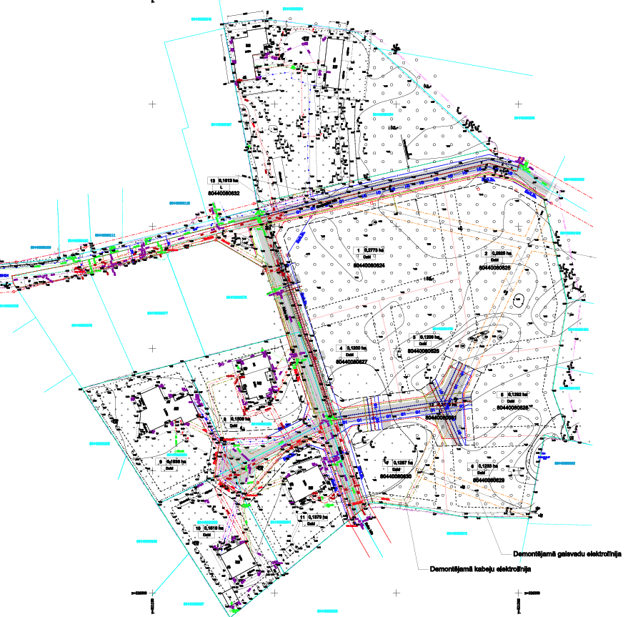

Attēls 1 - Zemsegabalu sadalījuma shēma

Attēls 2 - Zemsegabalu sadalījuma shēma kadastrā

